CYCLE 4 / 3ème
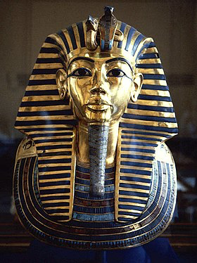  Masque de Toutankhamon | 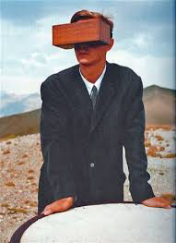  Philippe RAMETTE | 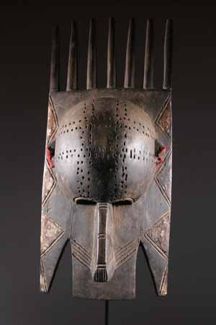  Masque BAMBARA
TITRE : MISSION MASQUE
L’ÉNONCÉ : À recopier dans le cahier d’arts plastiques
Imagine et fabrique un masque, mais pas un masque pour se déguiser, pour se cacher ou se protéger !
Ton masque aura une “fonction“ qu’il te faudra définir, par exemple :
Faire réfléchir, faire voyager, faire rêver, faire communiquer... ou tout autre “fonction“ de ton choix !
Évidemment l’imagination doit guider ton choix !

RECHERCHE HISTOIRE DES ARTS : À recopier dans le cahier d’arts plastiques
- Masque funéraire de Toutankhamon (vers – 1327 av. J.-C.)
- Les masques africains : https://www.masque-africain.com/index.html
Choisis une catégorie de masques et explique à quoi ou à qui ils servaient !
- Rebecca HORN, Pencil Mask (1972)
- Philippe RAMETTE, Objet à voir le monde en détail (2007)

LES ENTRÉES DU PROGRAMME (ne pas recopier dans le cahier d’arts plastiques)
L’œuvre, l’espace, l’auteur, le spectateur.
La relation du corps à la production artistique

LES COMPÉTENCES (ne pas recopier dans le cahier d’arts plastiques)
Expérimenter, produire, créer
1.1 Choisir, mobiliser et adapter des langages et des moyens plastiques variés en fonction de leurs effets dans une intention artistique en restant attentif à l’inattendu.
Mettre en œuvre un projet artistique
2.5 Confronter intention et réalisation dans la conduite d’un projet pour l’adapter et le réorienter, s’assurer de la dimension artistique de celui-ci.
S’exprimer, analyser sa pratique, celle de ses pairs ; établir une relation avec celle des artistes, s’ouvrir à l’altérité
3.4 Porter un regard curieux et avisé sur son environnement artistique et culturel, proche et lointain, notamment sur la diversité des images fixes et animées, analogiques et numériques.

Se repérer dans les domaines liés aux arts plastiques, être sensible aux questions de l’art
4.1 Reconnaitre et connaitre des œuvres de domaines et d’époques variés appartenant au patrimoine national et mondial, en saisir le sens et l’intérêt.

